小七小七·未来可期

2023.6.20
主题活动——《夏天真快乐》
01 来园情况
- 来园人数：今日来园幼儿18人，请假7人。（易逸、夏天、小凡、小可、进强、皓辰、皮皮）
能够主动打招呼的幼儿是：邢冰露、杨斯彦、蒋乐宇、高毅安、谭成晨、刘星彤、刘张熙、田师齐、尹梁玥、顾念楠。
能够自主整理物品的幼儿是：于依可、何艺杰、范梓琳、邢冰露、田师齐、谈千筠、李沐祁。
- 今天基本小朋友们都能开开心心入园，入园后小朋们能自主喝牛奶、玩区域游戏。
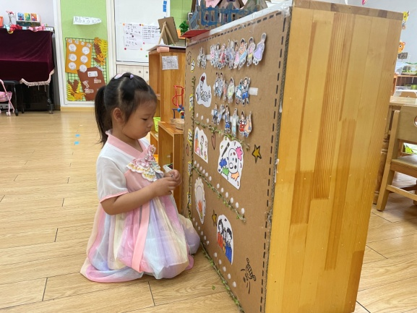 | 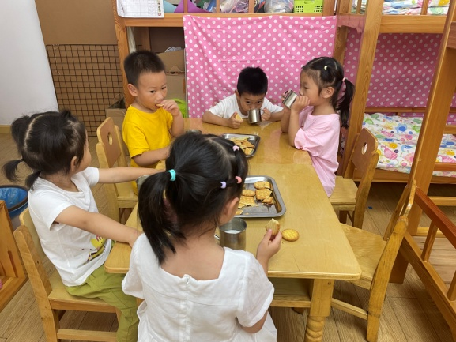
邢冰露：会收拾插卡小人。 | 蒋乐宇：会尝试自己倒牛奶、自主喝牛奶。
02 区域游戏
今天宝贝们早点后进行区域游戏，可真棒啊！让我们一起来看一看吧！
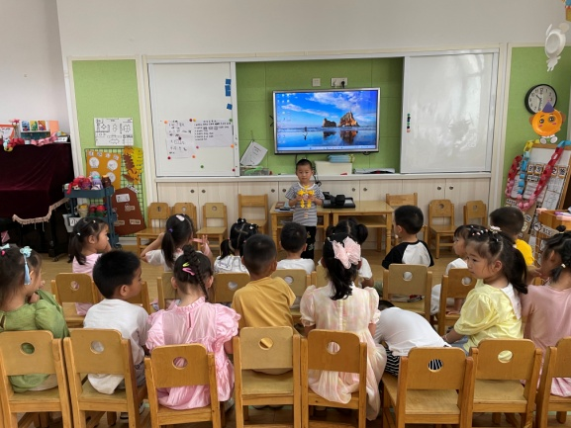 | 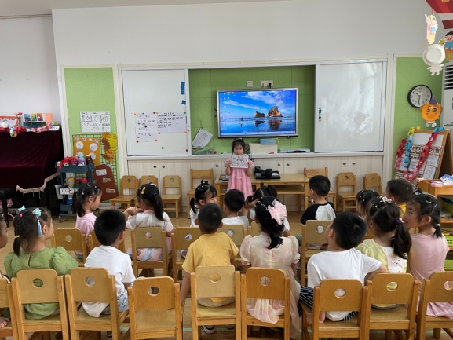
鑫鑫：这是我做的雪花片机器人。 | 葡萄：这是依可教我画的小公主。
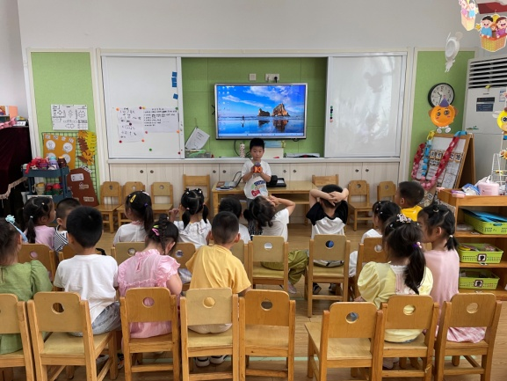 | 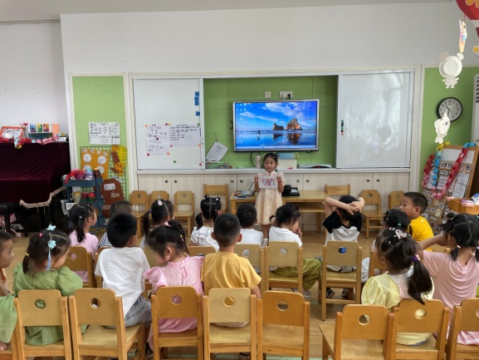
晨晨：这是小房子的门。 | 琳琳：我用波浪线先做了装饰。
03 综合：我知道的端午节
端午节为每年农历五月初五，又称端阳节、午日节、五月节等。端午节是中国汉族人民纪念屈原的传统节日。端午节有吃粽子，赛龙舟，挂菖蒲、蒿草、艾叶，薰苍术、白芷，喝雄黄酒的习俗。如今“端午节”为国家法定节假日之一，并被列入世界非物质文化遗产名录。
能积极参与回答问题的幼儿是：范梓琳、刘星彤、田师齐、顾念楠、王润川、杨斯彦；耐心倾听端午由来的幼儿有：范梓琳、顾念楠、王润川、杨斯彦、蒋乐宇、谭成晨、刘张熙、田师齐、刘星彤、尹梁玥、于依可、何艺杰、李沐祁、谈千筠、田师齐、邢冰露。

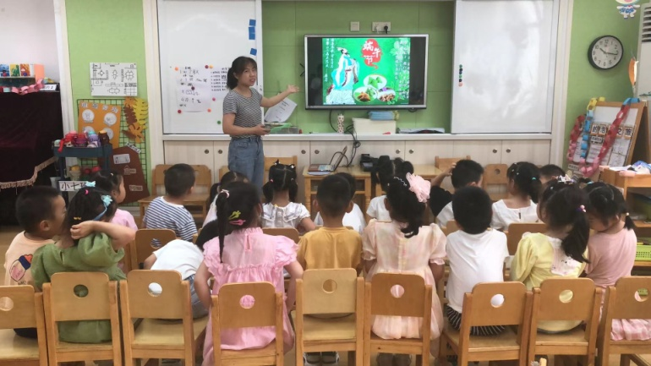 | 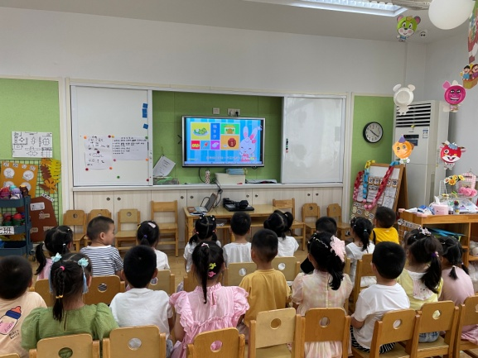
万老师：小朋友们，每年的农历五月初五是我国的传统节日端午节。 | 万老师：端午节，人们会吃粽子、咸蛋，会举办赛龙舟比赛等活动。
04 生活活动
1.午餐时光：今天吃的是小米饭、土豆牛肉、胡萝卜包菜腐竹、番茄鸡蛋汤。
今天饭菜都吃完的小朋友有：王润川、杨斯彦、蒋乐宇、尹梁玥、高毅安、顾念楠、何艺杰、范梓琳、邢冰露、顾一诺、刘张熙、于依可、刘星彤、李沐祁、宋梓煜、田师齐、谈千筠、谭成晨。
今天宝贝们饭菜都吃完了，如果能把桌面遗漏的米粒和饭菜都收拾干净，就更棒啦！
2.午睡情况
今天基本小朋友都睡觉了哦！特别是润润、依可、露露这几位小朋友入睡很快！其他小朋友也能正常入睡哦！
05 温馨提示
★各位家长，提醒：1.早晨请给孩子垫好吸汗巾来园哦。
2.快乐家园及时带到幼儿园哦！
—END—
在一起的点滴都值得记录

